皇家美素佳儿×街舞双IP娱乐营销
广 告 主：皇家美素佳儿
所属行业：母婴行业
执行时间：2020.05.14-10.03
参选类别：IP营销类
营销背景
2020年，皇家美素佳儿合作优酷平台的王牌综艺《这！就是街舞3》&街舞衍生亲子综艺《师父！我要跳舞了》，旨在通过《这！就是街舞3》的超级头部IP最大范围覆盖未来新客人群年轻人群心智，从而提升品牌在潜在年轻人群中的认知度，并通过“超群保护力 天生王者范”强化皇家美素佳儿的品质认同感。在《师父！我要跳舞了》节目中则是核心聚焦母婴人群，将皇家美素佳儿的乳铁蛋白等优质产品卖点深度解读，形成人群强印象。
营销目标
通过总冠名的《师父！我要跳舞了》节目中品牌代理人牛牛深度植入、定制“早操舞”、高光时刻绑定等形式，行业赞助的《这！就是街舞3》节目中捆绑人气选手的情节植入等形式，助力品牌提升目标群体覆盖率、布局18-24岁年轻群体、打开了下沉人群线上奶粉市场。借助街舞的双IP影响力，皇家美素佳儿成为奶粉行业首个实现潮流破圈的品牌。
策略与创意
大小街舞IP共振，充分传递品牌理念——“超群保护力 天生王者范”。
总冠名的《师父！我要跳舞了》
1、皇家美素佳儿品牌“萌系代理人”牛牛，深度植入节目：牛牛是节目中街舞小选手的“好朋友”，帮助打消儿童们的陌生感，帮助快速融入集体；牛牛还是节目中的“营养师”，为小选手送来能量满值的皇家美素佳儿奶粉。
2、结合街舞训练日常场景，定制“早操舞”，形成品牌自有资产，并助力线下经销商进行主题“早操舞PK”海选，并以彩蛋形式落地节目正片片尾。形成了线上下IP内容的超强互动。
行业赞助的《这！就是街舞3》
1、皇家美素佳儿绑定节目人气选手合作，进行品牌深度沟通。
2、“街舞3冠军”杨凯，讲述思念女儿的故事、“奶爸”肖杰，讲述产品卖点、人气CP杨文韬夫妇合作，让未来宝宝喝皇家美素佳儿、学街舞、人气回归选手小白，用高能舞蹈体现品牌“超强保护力”。
3、捆绑节目内高燃赛制，定制品牌高光时刻&专属花字。
双IP超强互动
1、韩宇带着《师父！我要跳舞了》小选手在《这！就是街舞3》的海选街道表演，在街舞3正片节目彩蛋露出；
2、《师父！我要跳舞了》小选手现身《这！就是街舞3》总决赛现场进行表演，并在候场室饮用产品进行单期深度植入。
执行过程/媒体表现
《师父！我要跳舞了》是《这！就是街舞3》衍生综艺节目。随着街舞Breaking入选2024年巴黎奥运会，成为奥运竞技运动，由于街舞对舞者的身体素质和体能要求很高，选手必须从小注重营养。
聚焦于“皇家美素佳儿”与“街舞”的契合点——“超群保护力 天生王者范”
在《师父！我要跳舞了》中，通过“萌系代理人”牛牛的形象与街舞小选手互动，深度植入自己“乳铁蛋白”等产品卖点，向观众自然传递品牌产品卖点。
植入展示
1、“萌系代理人”牛牛的形象与街舞小选手互动。
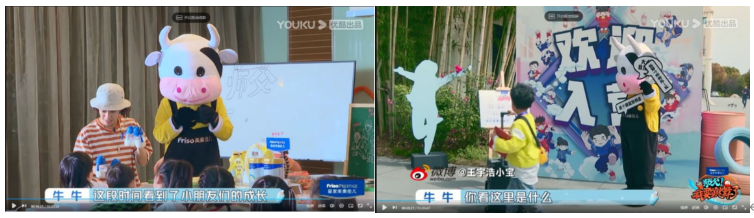

2、“王者早操舞”
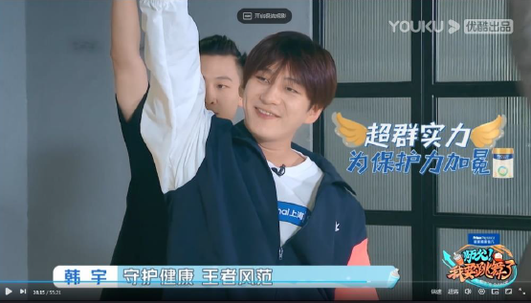
3、片尾彩蛋“王者早操舞PK”
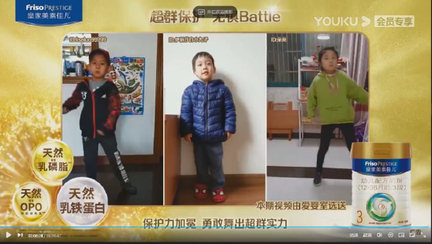
《这！就是街舞3》中，则是以“王者风范”的选手&“高能舞台”名场面，强化品牌理念，输出“超群保护力 天生王者范”的品牌主张。
植入展示
1、冠军杨凯x情景植入
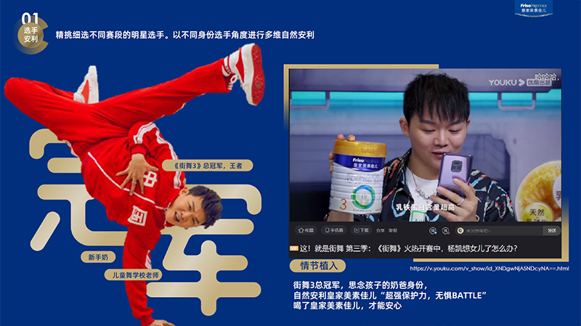
2、人气“喜”杨文韬夫妇x情景植入
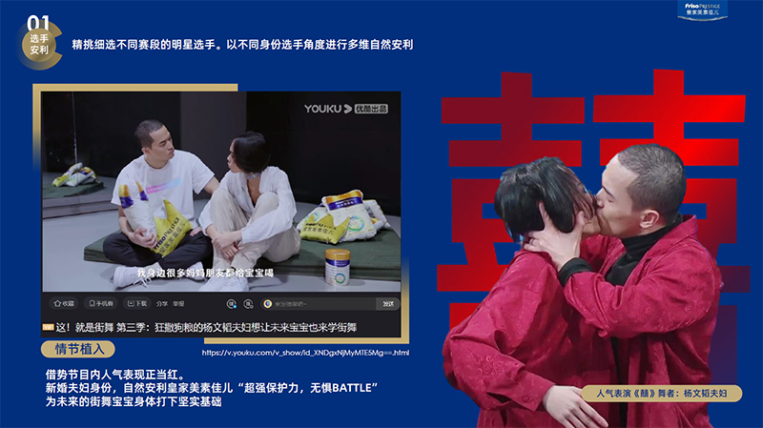
3、杨文韬x品牌定制创意中插
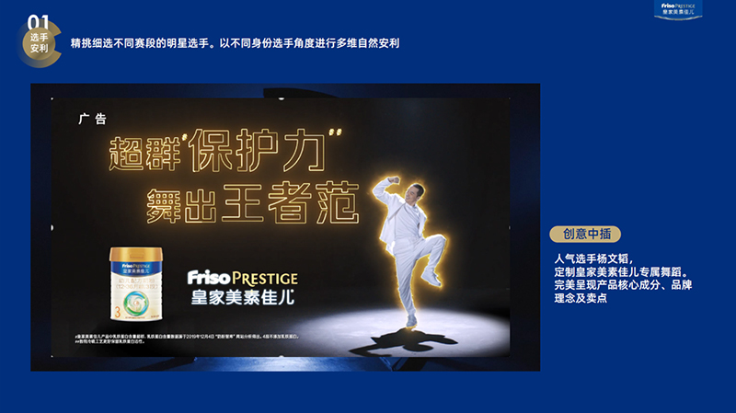
双IP联动展示
《师父！我要跳舞了》小选手现身街舞海选&总决赛
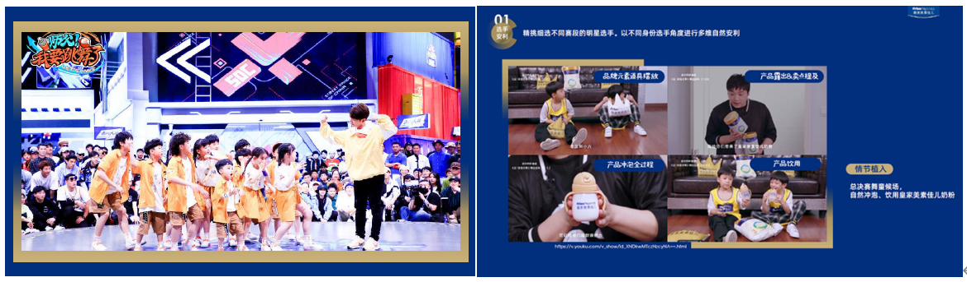
街舞双IP共振，以《师父！我要跳舞了》为主、《这！就是街舞3》为辅，帮助皇家美素佳儿在泛人群中实现了品牌认知度提升，在目标人群中实现了品牌好感度提升。

营销效果与市场反馈
《这！就是街舞3》作为综N代之光，今夏最火综艺，有效播放达5亿+，18-29岁受众覆盖约50%，且女性占比超50%，帮助皇家美素佳儿最大程度触达年轻人群。
《师父！我要跳舞了》作为新晋亲子综艺的翘楚，豆瓣最高评分9.3，口碑爆表。帮助品牌精准触达亲子母婴人群。
通过街舞双IP合作：冠名《师父！我要跳舞了》、赞助《这！就是街舞3》，品牌用高性价比的方式，充分发挥了“街舞IP”的价值。
营销帮助品牌提升了女性中高消费群体的覆盖率、提高了18-24岁年轻群体渗透率、打开了下沉人群线上奶粉购买的市场，目标泛众拉新效果明显。
同时，随着“街舞”破圈，皇家美素佳儿在年轻群体中的认知度和好感度直线攀升，成为奶粉行业中最“潮”的品牌。

